Bu derste **düğüm(node)** ne olduğunu ve hyperledger fabricdeki node türlerini açıklayacağız.Ayrıca **channel(kanal)** kavramınıda açıklayacağız.

**Düğüm kavramı tüm blok zincir teknolojilerinde ortaktır.**

Düğüm kavramını bir block chain ağındaki iletişimin uç noktası olarak düşünün.Düğümler diğer düğümlere bağlanır,böylece blockchain ağı oluşur.  
Düğümler, distrubuted ledger ağını senkronize halde tutmak için bir tür **peer to peer** protokolü kullanır.

**Etherium ve bitcoin gibi public blockchain ağlarında tüm düğümler eşittir**.Public blockchain ağlarına katılabilmeniz için genellikle **Wallet** adında bir node yazılımı indirmeniz yeterlidir.Bir hesap oluşturursunuz ve düğümü çalıştırırsınız.(**execute node**).Hyperledgerda bu işler daha farklıdır.Şimdi hyperlerger için node kavramını konuşalım.

**Düğümler varlıklar arası iletişim kurar**.Düğümlerin, düğümler aracılıyla ağa bağlananıp uygulamayı kullanan katılıcılarla ve ağ ile iletişim kurabilmesi için geçerli **sertifakalara** ihtiyacı vardır.

**Katılımcı kimliği(participant identity) ile düğüm kimliği(node identity) ile aynı değildir**. Katılımcı bir işlemi gerçekleştirdiğinde veya başlattığında,katılımcı sertifikası**(Participant Sertificate)** bu işlemi imzalamak için kullanılır.

Düğüm sertifikası(**Node sertificate**) ise düğüme güvenip güvenmeyeceklerini kontrol etmek için

ağ tarafından kullanılır.

Bir düğümün sertifikasının iptal edildiğini(**revoked**) veya süresinin dolduğunu(**expired**) varsayalım.

Bu durumda, katılımcı tarafından düzenlenen geçerli bir sertifika ile imzalanmış olan işlem ağda yayınlanır(**broadcasted**).

ancak düğümün kullandığı sertifikanın süresi dolduğundan(**expired**) veya iptal edildiğinde(**revoked**) dolayı işlem reddedilecekti.(**rejected**)

**Hyperledger fabric de Etherium ve Bitcoin gibi public domain blockchain teknolojilerinde olduğu gibi tüm düğümler aynı değildir.**

Hyperledger fabric de 3 farklı tipte node türü vardır.

İlki client node dur.(İstemci düğüm).

1.Client node : Bu düğüm uygulamaların işlemleri başlatmak için kullandığı düğümdür.

2.Peers node : Bnu düğüm Ağ üzerinde senkronize olan ledgerları tutar.

3.Orderers node : Bu düğüm blockchain ağındaki iletişimin omurgasıdır.(backbone).İşlemlerin dağıtımından sorumludur.(distrubition of transaction)

Üyeler birden fazla hyperledger fabric blokchain ağına katılabilir.

Her ağdaki işlem izole edilir(isolated) ve bu, kanal(**channel**) olarak adlandırılan şeyle mümkün olur.

Peers nodları kanalları birbirine bağlar ve bir kanalda yayınlanan tüm işlemleri alır.Kanal bağımsız bir ledgera sahiptir.Başka bir deyişle, eğer iki kanal varsa, bunların her birinde iki farklı ledger (defter) tutulur ve bir peer bir kanaldan diğer kanalın ledgerina bağlandığında hiçbir şey göremez**. Yani ledgerin görünürlüğü kaybolur.**

İçinde 5 üyenin olduğu bir blockchain ağı kurulmak istendiğini varsayalım.  
Burada görebileceğiniz gibi beş üye içinde geçerli olan tek bir kanal var, bir ledger ve mevcut bir chain kod var.

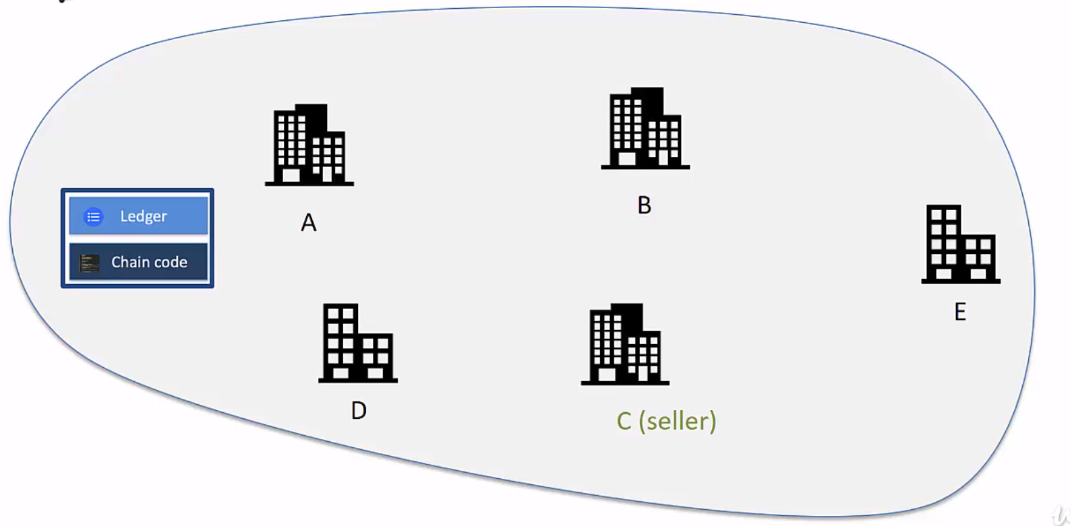

Diyelim ki C ve E işlemlerinin gizli olabilmesi bir çeşit anlaşma yapmaya karar verdi.

Bu işlemi aralarında özel bir kanal oluşturarak mı yapmaları gerekir. Bu senaryoda, A, B ve D ortak kanala bağlanırken, C ve E de bu ortak kanalın bir parçasıdır.

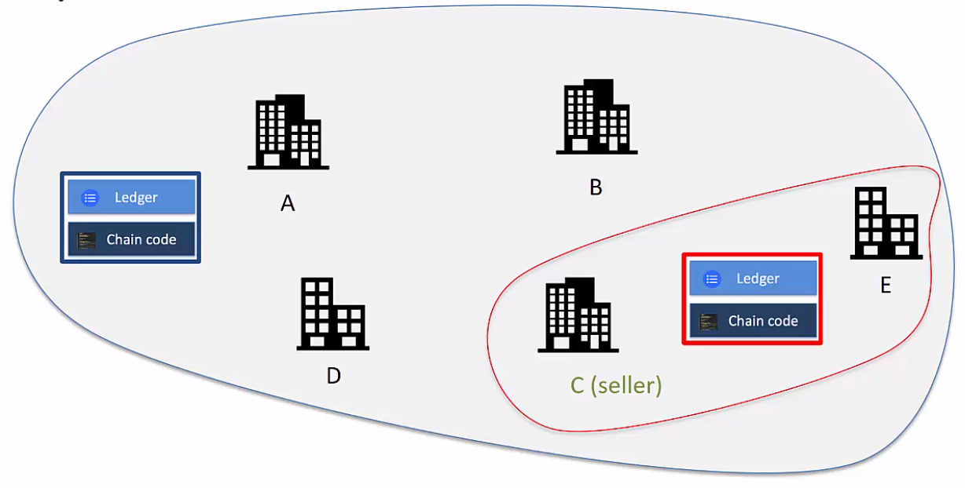

C ve D aynı zamanda kendi aralarında özel bir kanal oluşturdular.Özel kanaldaki(**private channel**) chain kod ve ledger ortak(**common**) ledger ve chainkoddan izole edilmiştir yani bağımsızdır.

Başka bir senaryo diyelim ki, B, C ve E bir blockchain ağı kurmaya karar vermişlerdir ve işlemler sadece B, C ve E ile görülebilir ve sonrada A, B, C ve D ayrıca belirli belirli tür işlemlerin gerçekleştirildiği bir ağ başlatmaya da karar versin.

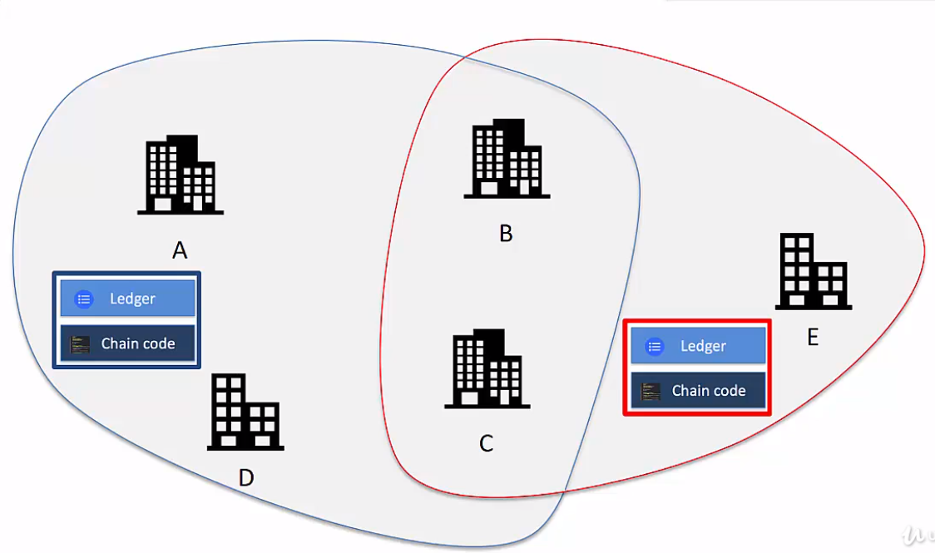

Dolayısıyla bu senaryoda üyeler arasında ortak bir kanal yoktur.Sadece farklı işlem türleri için kullanılan iki ayrı kanal(**seperated channel**) vardır. Bir kanalda işlemlerin görünürlüğü A, B, C ve D ile sınırlı iken diğer kanalda işlemlerin görünürlüğü B C ve E ile sınırlıdır.

Her iki kanalda da olan B ve C üyeleri bu iki ledgeride görebiliyor.

Özet

Özetleyelim. Bu derste **Düğüm ve Kanal** hakkında konuştum. Hyperledger fabric de tüm düğümler aynı değil.Bu özelliği ile tüm düğümlerin aynı olduğu public ağlardan ayrılıyor.

Hyperledger fabricde 3 tip düğüm türü vardır,

**Client** : Katılımcı tarafında işlemi başlatmak için kullanılır.

**Peers** : Ağ tarafından senkronize olan ledgerin tutulmasını sağlar.

**Orderers** : Bir blockchain ağdaki iletişimin bel kemiğidir.(backbone)

Üyeler Özel kanallar(**private channel**) aracılığıyla çoklu hyperledger fabric blockchain ağına katılabilir.

Her kanal kendi bağımsız ve izole ledgerini yönetir.